Тренировочное занятие № 153 (20.11.2021).
Старший тренер-преподаватель Нечаева Л.В.
Тема: «Развитие силы, выносливости, координации»
Перед началом занятия необходимо проветрить помещение и переодеться в спортивную форму.
Внимательно прочитай все задание.
- Разминка. Кросс до 35 минут (если позволяют погодные условия и есть возможность побегать).
Выполняем самостоятельно или зайти по ссылке и выполнить комплекс упражнений.
https://youtu.be/Nh98By0Lb_Q
- Общефизическая подготовка. Выполняем упражнения по кругу.
- Сгибание и разгибание рук в упоре лежа – 1 минута.
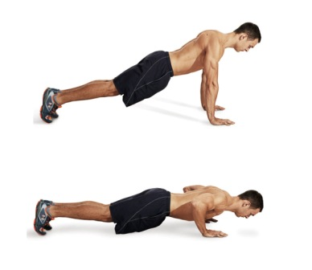
- Приседания (пятки не отрываем). Можно выполнять другие виды приседаний – 1 минута.
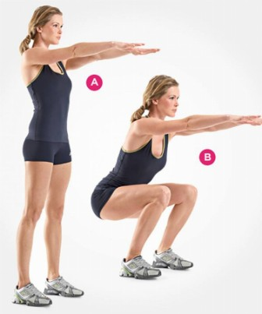
- Планка – 1минута. Меняем положение каждые 30 секунд.
- Прыжки через скакалку (если нет, то любые прыжки) – 1 минута
Отдых – 1 минута. Переходим к первому упражнению. Выполняем 3-5 кругов.
- Заминка. Растяжка после тренировки. Выполняем на все группы мышц. Упражнения стоя, сидя и лежа.
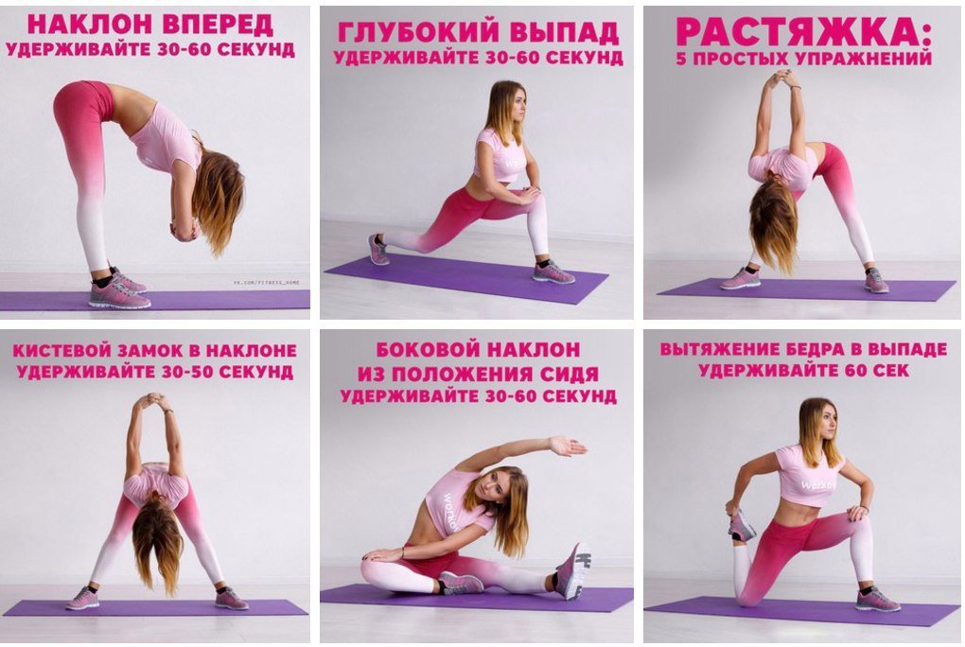
Или зайти по ссылке и выполнить с ведущим
https://youtu.be/9FSVr2p_dyo

После выполнения тренировки не забываем умыться и переодеться.

Теория.
История лыжных гонок. Александр Легков.
- "Как стать Олимпийским чемпионом?"
https://youtu.be/afpPkfxyi4M
- Как остаться олимпийским чемпионом?
https://youtu.be/ck0noe-QBcw

